

Руководство пользователя

БАТУТ
Артикул: SQ-MT005
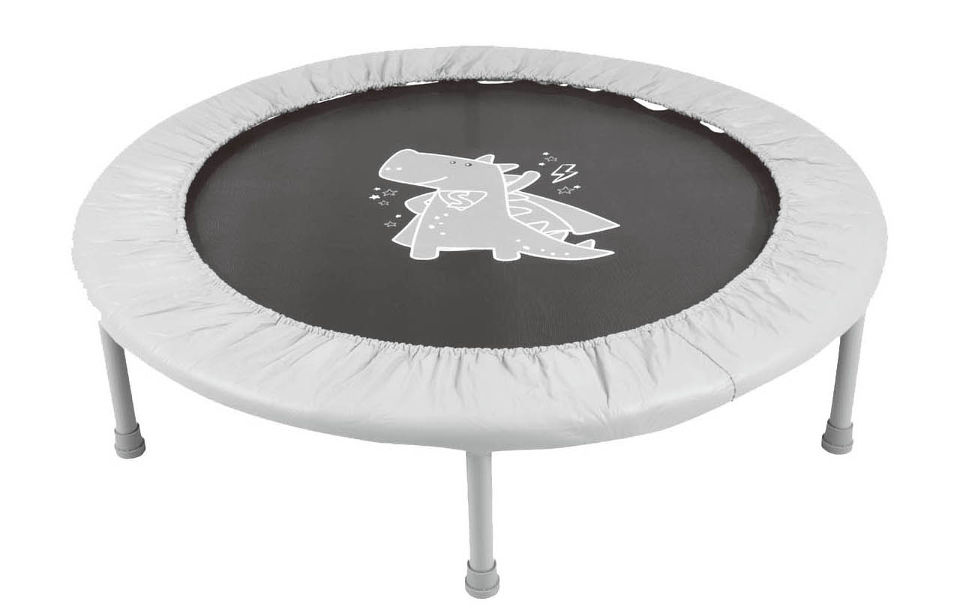

Благодарим Вас за приобретение данного продукта.
ВАЖНО!
Перед началом сборки проверьте комплектацию изделия.
Не выбрасывайте упаковку до окончания сборки изделия.
Перед началом эксплуатации устройства ознакомьтесь со всеми инструкциями. Сохраните данное руководство для дальнейшего использования.
Спецификация данного продукта может отличаться от фото и может изменяться без предварительного уведомления.
Продукция предназначена только для домашнего использования.
Введение
Перед установкой мини-батута внимательно прочитайте данную инструкцию и сохраните её для дальнейшего использования.
Полезная информация
Во избежание потери или недостачи комплектующих после получения упаковки извлеките все аксессуары и внимательно проверьте их количество в соответствии со списком комплектующих.
Предупреждение
Для установки данного мини-батута требуется не менее 2 человек. Во время сборки не наклоняйтесь и не подносите голову близко к основной конструкции батута, чтобы избежать травм тела или лица. Мы не несем ответственности за любые неблагоприятные последствия, вызванные нарушением правил сборки и эксплуатации.

Список деталей
№ п.п. | Номер детали | Наименование | Кол-во
1 | TR01 | Основная труба рамы батута | 1
2 | TR02 | Опорная труба батута | 6
3 | TR03 | Защитный чехол батута | 1
4 | TR04 | Руководство пользователя | 1

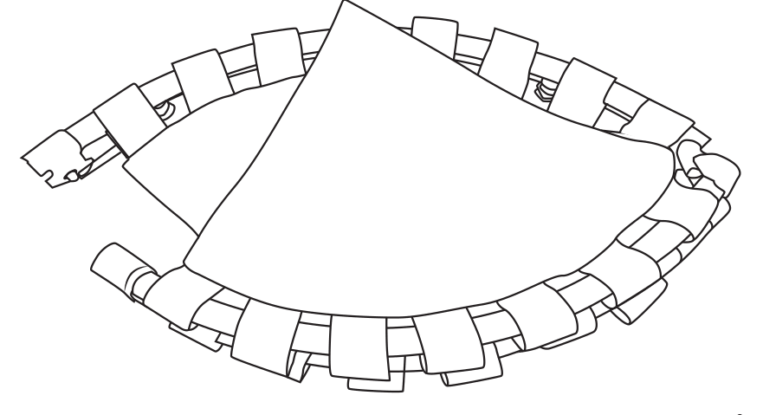  TR01 x 1 шт. | 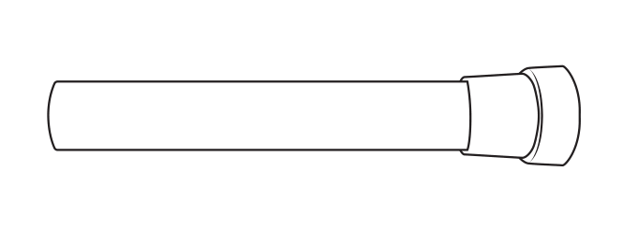  TR02 x 6 шт. | 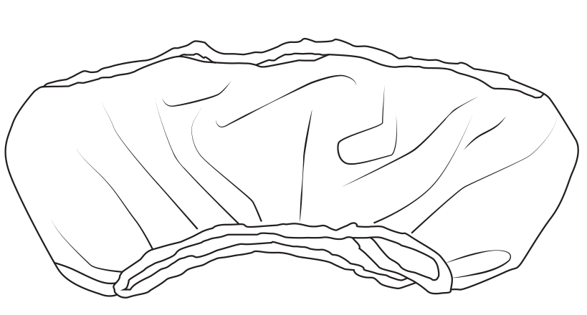  TR03 x 1 шт.
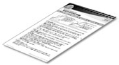

TR04 x 1 шт.

Примечания и предупреждения
• Данный батут должен устанавливаться на относительно ровной поверхности пола.
• Опорные трубы батута имеют резьбу, поэтому при установке их необходимо плотно закручивать. Пожалуйста, следите за тем, чтобы не повредить пальцы или руки во время сборки.
• Эластичная лента в начале эксплуатации обладает высокой упругостью, а со временем становится мягче. Во время установки избегайте травмирования рук и предплечий.
• Максимальная нагрузка на батут составляет 50 кг.
• Размещайте батут возле стены или в просторном месте. Не устанавливайте его в тесных или загромождённых помещениях, чтобы избежать травм во время использования.
• Маленькие дети должны использовать батут только под присмотром родителей.
• Во время использования батута не наступайте ногами на основную раму, чтобы предотвратить опрокидывание конструкции.
Неправильное использование и злоупотребление этим батутом опасно и может привести к серьезным травмам!
На батуте одновременно разрешается находиться только одному человеку!
При использовании батута несколькими пользователями повышается риск получить травму и преждевременное повреждение самого изделия.
Всегда осматривайте батут перед каждым использованием. Убедитесь, что элементы каркаса и прыжковое полотно не имеют повреждений.

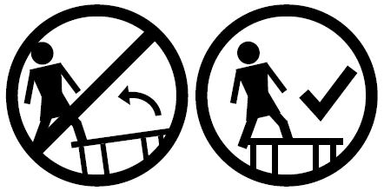

Примечания по установке
1. Достаньте основную часть батута (как показано на рисунке) и разложите её плашмя на полу, обеспечив опору с обеих сторон.
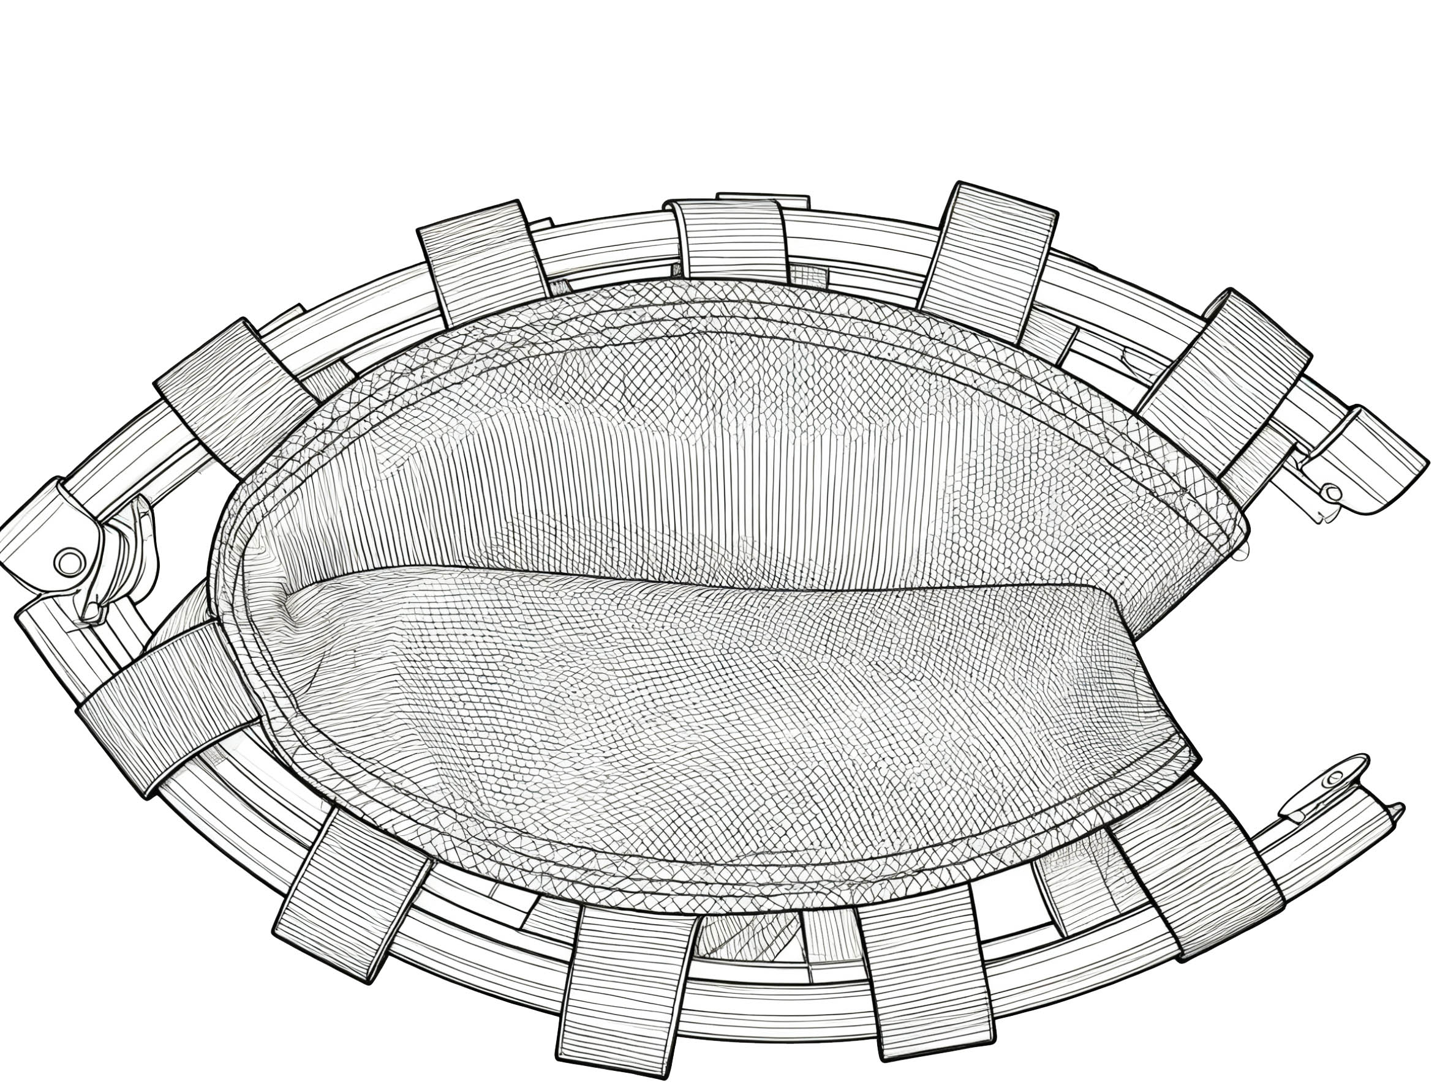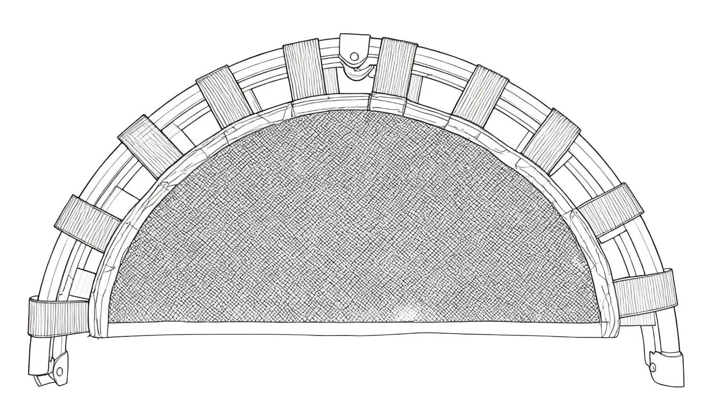
Картинка 1 Картинка 2

2. Два человека должны встать с противоположных сторон батута: один прижимает одну сторону ногой, а второй одновременно нажимает руками на полотно батута с другой стороны, чтобы полностью раскрыть и развернуть батут (как показано на рисунке).
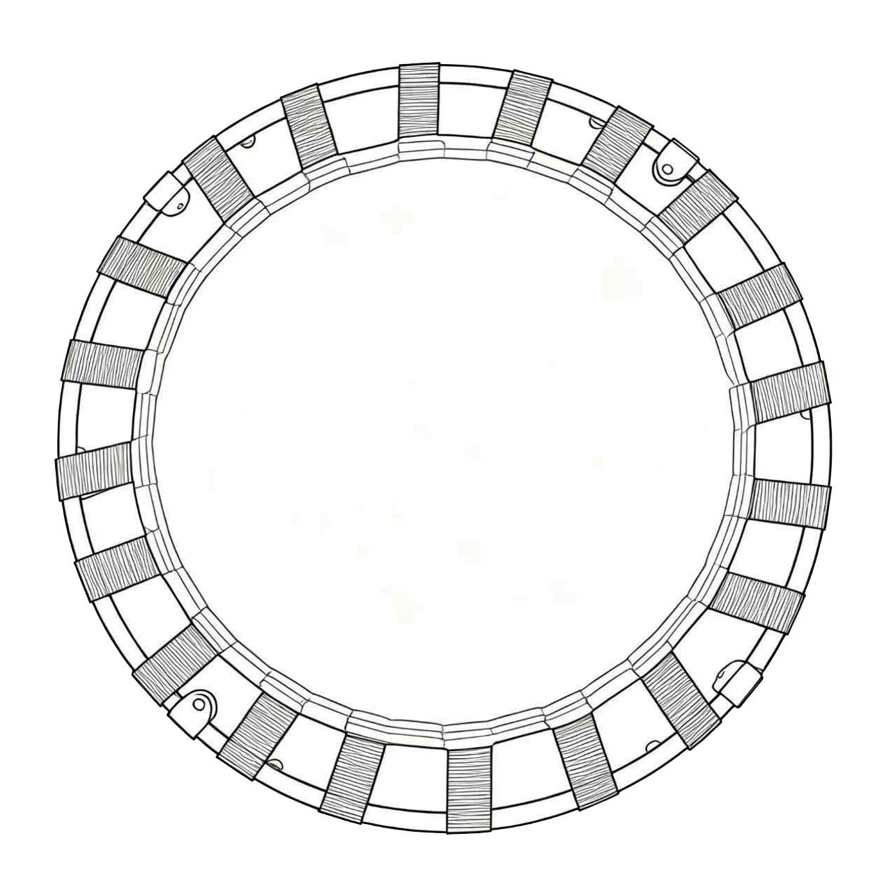
- Установите защитный чехол батута.
Обратите внимание, чтобы 6 резьбовых отверстий для опорных труб были правильно совмещены с отверстиями в чехле.

Предупреждение:
Поскольку батут имеет достаточно сильное усилие при раскрытии и складывании, во время установки не наклоняйте лицо к полотну. Также не размещайте пальцы в области шарниров, чтобы избежать их защемления при раскрытии и складывании полотна.
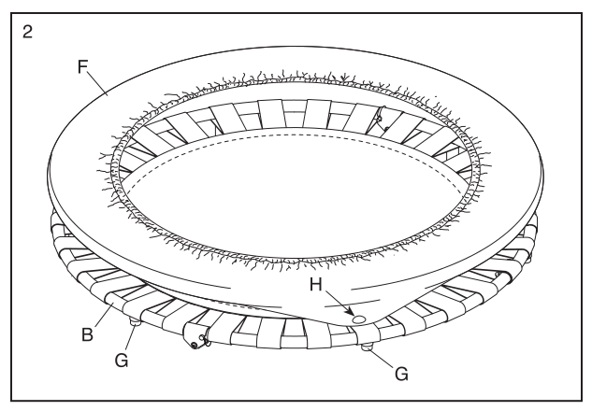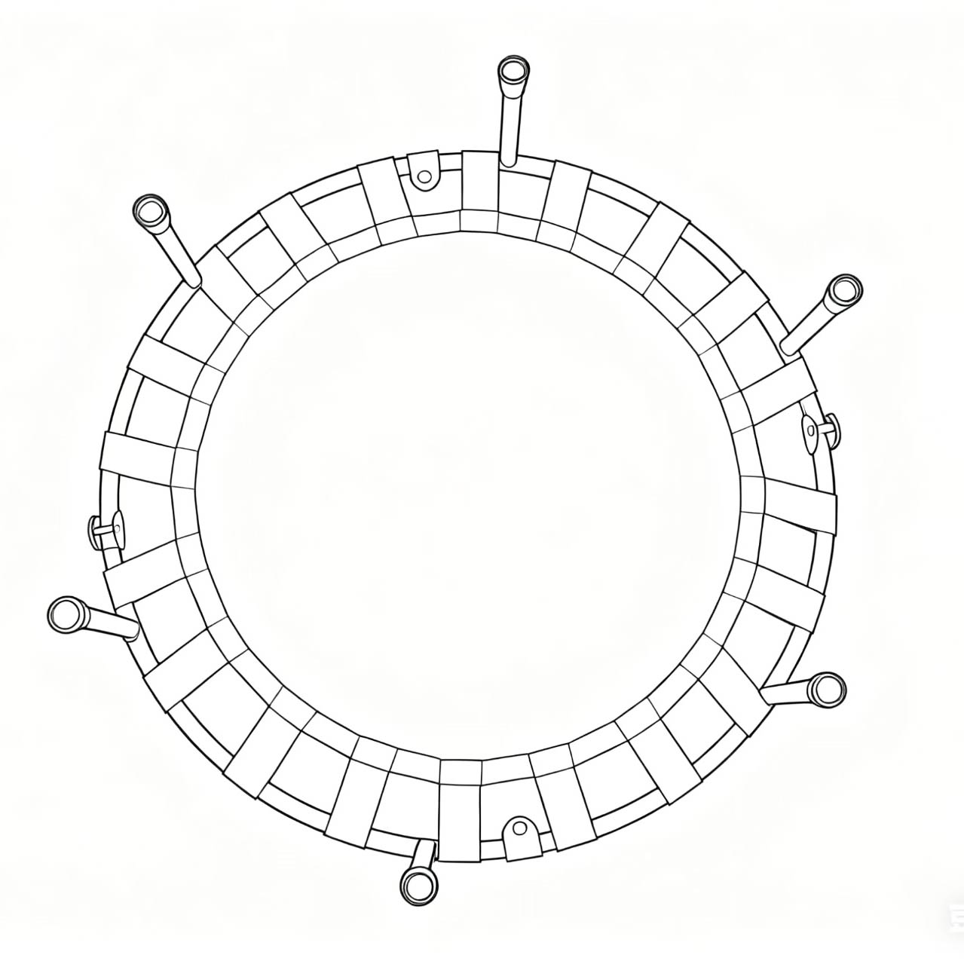

4. Достаньте 6 резьбовых опорных труб из коробки с ножками, установите их на резьбовые соединения и плотно затяните.

